**Задание 1: Анализ ARP и DHCP с помощью Wireshark / tshark**

**ARP** (arp) запросы в локальной сети:

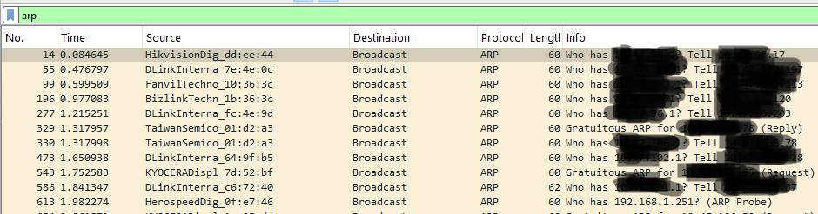

**DHCP** (bootp), видим, что новое клиентское устройство проходит все этапы «DORA»: Discover, Offer, Request, Ack.

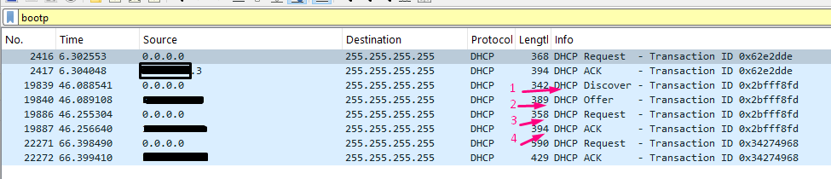

1. Discover. Клиент ищет DHCP-сервер в сети. Отправляется широковещательный пакет, т.к. клиент ещё не знает адрес сервера. Клиент пока не имеет IP-адреса (обычно 0.0.0.0 в поле источника).
2. Offer. Один DHCP-сервер отвечают клиенту, предлагая IP-адрес и сетевые параметры (маска, шлюз, DNS и т.д.). Пакет направлен клиенту, но может быть широковещательным, если клиент ещё не получил IP.
3. Request. Клиент выбирает один из предложенных адресов и запрашивает его официально у выбранного DHCP-сервера. Этот пакет информирует все серверы, какой адрес клиент выбрал (остальные должны отменить свои предложения).
4. DHCP Acknowledgement (ACK). Сервер подтверждает клиенту выделение IP-адреса и передаёт окончательные параметры сети. Клиент теперь может использовать этот IP-адрес для связи в сети.

**Задание 2: Настройка MTU в IPv6-сетях**

В IPv6 размер MTU (Maximum Transmission Unit) для сетевых пакетов определяется на уровне канального интерфейса и указывается в поле MTU соответствующего интерфейса (например, в Cisco команда ipv6 mtu <size>).

IPv6 требует, чтобы минимальный MTU на любом сегменте сети был не менее 1280 байт. Если пакет больше MTU, то вместо фрагментации на промежуточных маршрутизаторах используется механизм **Path MTU Discovery (PMTUD)** — узлы отправляют ICMPv6 сообщения о слишком большом размере пакета (Packet Too Big), чтобы отправитель уменьшил размер пакета.

Фрагментация в IPv6 производится только отправителем, а не маршрутизаторами, в отличие от IPv4.

**Задание 3: Построение сети в Cisco Packet Tracer**

**Построение сети и разбор передаваемых в ней пакетов**

| **Устройство** |  | **Интерфейс** | **IP-адрес** | **Маска** | **Шлюз** |
| --- | --- | --- | --- | --- | --- |
| **PC1** |  | **FastEthernet0** | **10.1.1.10** | **255.255.255.224** | **10.1.1.1** |
| **PC2** |  | **FastEthernet0** | **10.1.1.11** | **255.255.255.224** | **10.1.1.1** |
| **PC3** |  | **FastEthernet0** | **10.1.2.10** | **255.255.255.224** | **10.1.2.1** |
| **PC4** |  | **FastEthernet0** | **10.1.2.11** | **255.255.255.224** | **10.1.2.1** |
| **R1 (G0/0)** |  | **—** | **10.1.1.1** | **255.255.255.224** | **—** |
| **R1 (G0/1)** |  | **—** | **192.168.1.1** | **255.255.255.252** | **—** |
| **R2 (G0/0)** |  | **—** | **192.168.1.2** | **255.255.255.252** | **—** |
| **R2 (G0/1)** |  | **—** | **10.1.2.1** | **255.255.255.224** | **—** |

**Таблица коммутации SW0 и SW1**

Изображение выглядит как текст, снимок экрана, Шрифт, линия

Контент, сгенерированный ИИ, может содержать ошибки.

**Таблица маршрутизации R1:**

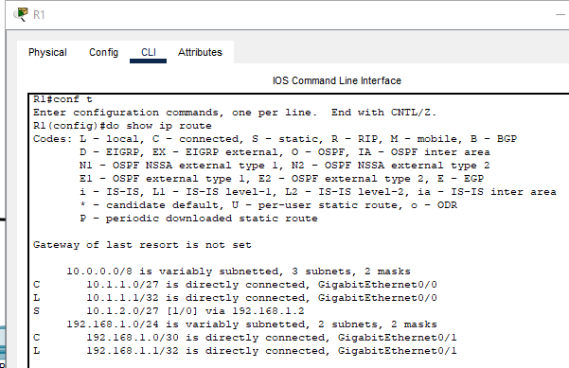

**Таблица маршрутизации R2:**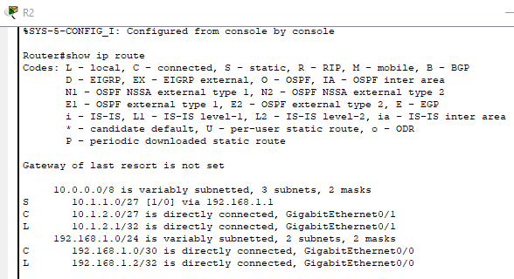

**Как выглядят заголовки пакета при обмене Comp1 to Comp4?**

**PC1 → SW1: Ethernet II, Src MAC: 00d0.bc22.3044, Dst MAC: 000a.f318.8c01 (R1 – шлюз по умолчанию)**

**SW1 → R1: Ethernet II, Src MAC: 00d0.bc22.3044, Dst MAC: 000a.f318.8c01; IP Src: 10.1.1.10, IP Dst: 10.1.2.11**

**R1 → R2: Ethernet II, Src MAC: 000a.f318.8c01, Dst MAC: 0000.0ce5.2402; IP Src: 10.1.1.10, IP Dst: 10.1.2.11**

**R2 → Switch2: Ethernet II, Src MAC: 0000.0ce5.2402, Dst MAC: 00d0.d365.0312**

**Switch2 → PC4: Ethernet II, Src MAC: 0000.0ce5.2402, Dst MAC: 00d0.d365.0312; IP Src: 10.1.1.10, IP Dst: 10.1.2.11**

**Задание 4* (дополнительно)**

**Что сделать:**

1. **Добавить сервер к одному из коммутаторов.**
2. **Настроить IP-сеть, включить HTTP и DNS на сервере.**
3. **Сделать DNS запись netology.ru.**
4. **Настроить DHCP на маршрутизаторе с выдачей IP и DNS сервера.**
5. **С компьютера сделать nslookup netology.ru и привести скриншот.**

**Решение:**

Изображение выглядит как снимок экрана, текст, программное обеспечение, Мультимедийное программное обеспечение

Контент, сгенерированный ИИ, может содержать ошибки.